Le 28 octobre 2013
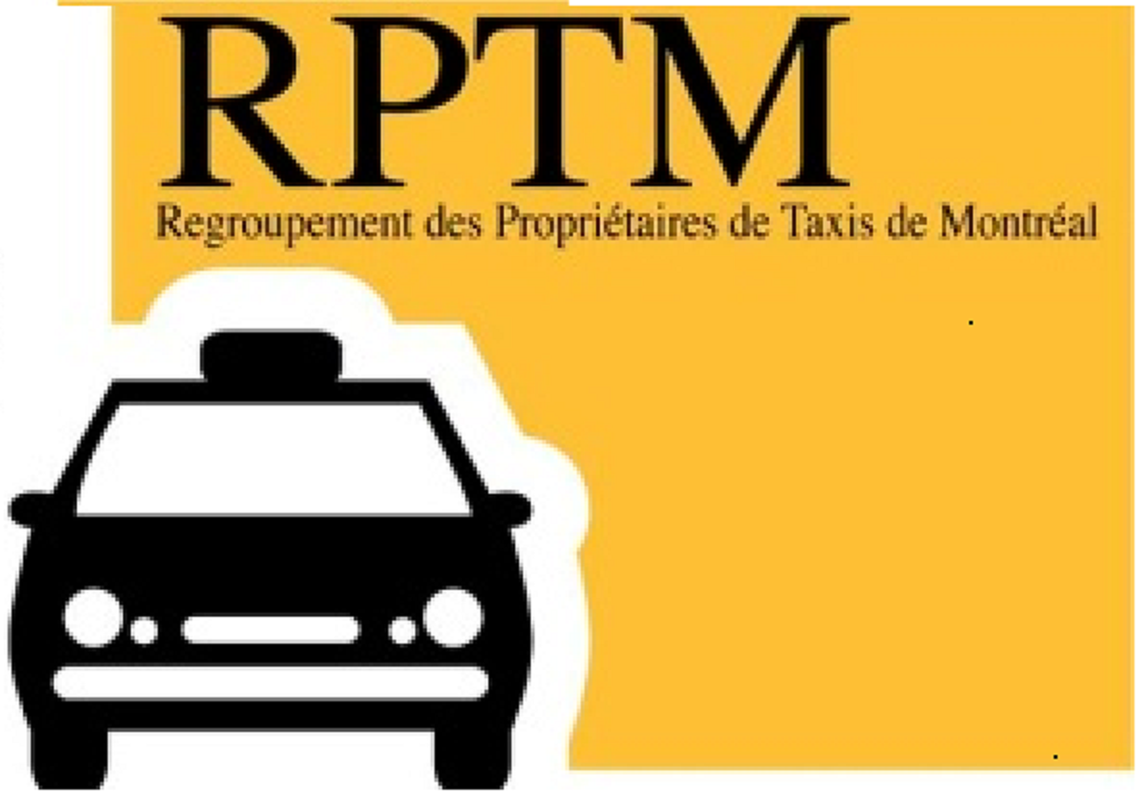 R.P.T.M.
Regroupement des Propriétaires de Taxi de Montréal
950 Décarie C.P. 83 succ st-laurent, Saint-Laurent, Qc H4L 4V4

Att : Comité,
Suite à notre dernière rencontre, le RPTM est conscient des problèmes que vous avez soulevés. Cependant, l’industrie du taxi (spécialement à Montréal) est une industrie précaire et ceci depuis des années. Les différents paliers du gouvernement n’ont jamais pris soin de régler sérieusement les problèmes de cette industrie.
Après consultation de ses membres, le RPTM ne peut que conclure qu’on est toujours face aux mêmes problèmes :

- Nombre de véhicules taxi trop élevé (étude à l’appui).
- Coût d’opération trop élevé.
- Accès aux marchés très limités.

- Compétition féroce de toutes sortes légales et illégales (747, bixi, communauto, vls, bénévoles, navettes spéciales, permis restreints…..)

- Diminution de la clientèle potentielle.

- Avantage sociaux non existante, faute d’insuffisance de revenu.

- Manque d’un organisme professionnel pour soulever et aider à régler ces problèmes avec les différents paliers du gouvernement.

C’est pour cela, que le RPTM considère que ce n’est pas le bon moment pour mettre plus de pression
sur les artisans de l’industrie.

Dans un premier temps, réglons les problèmes cruciaux des artisans, et par la suite la situation
permettra une meilleure collaboration de toute l’industrie.

